Stáž ve Velké Británii
Radek Kuchař
The Children‘s Society
Velká Británie

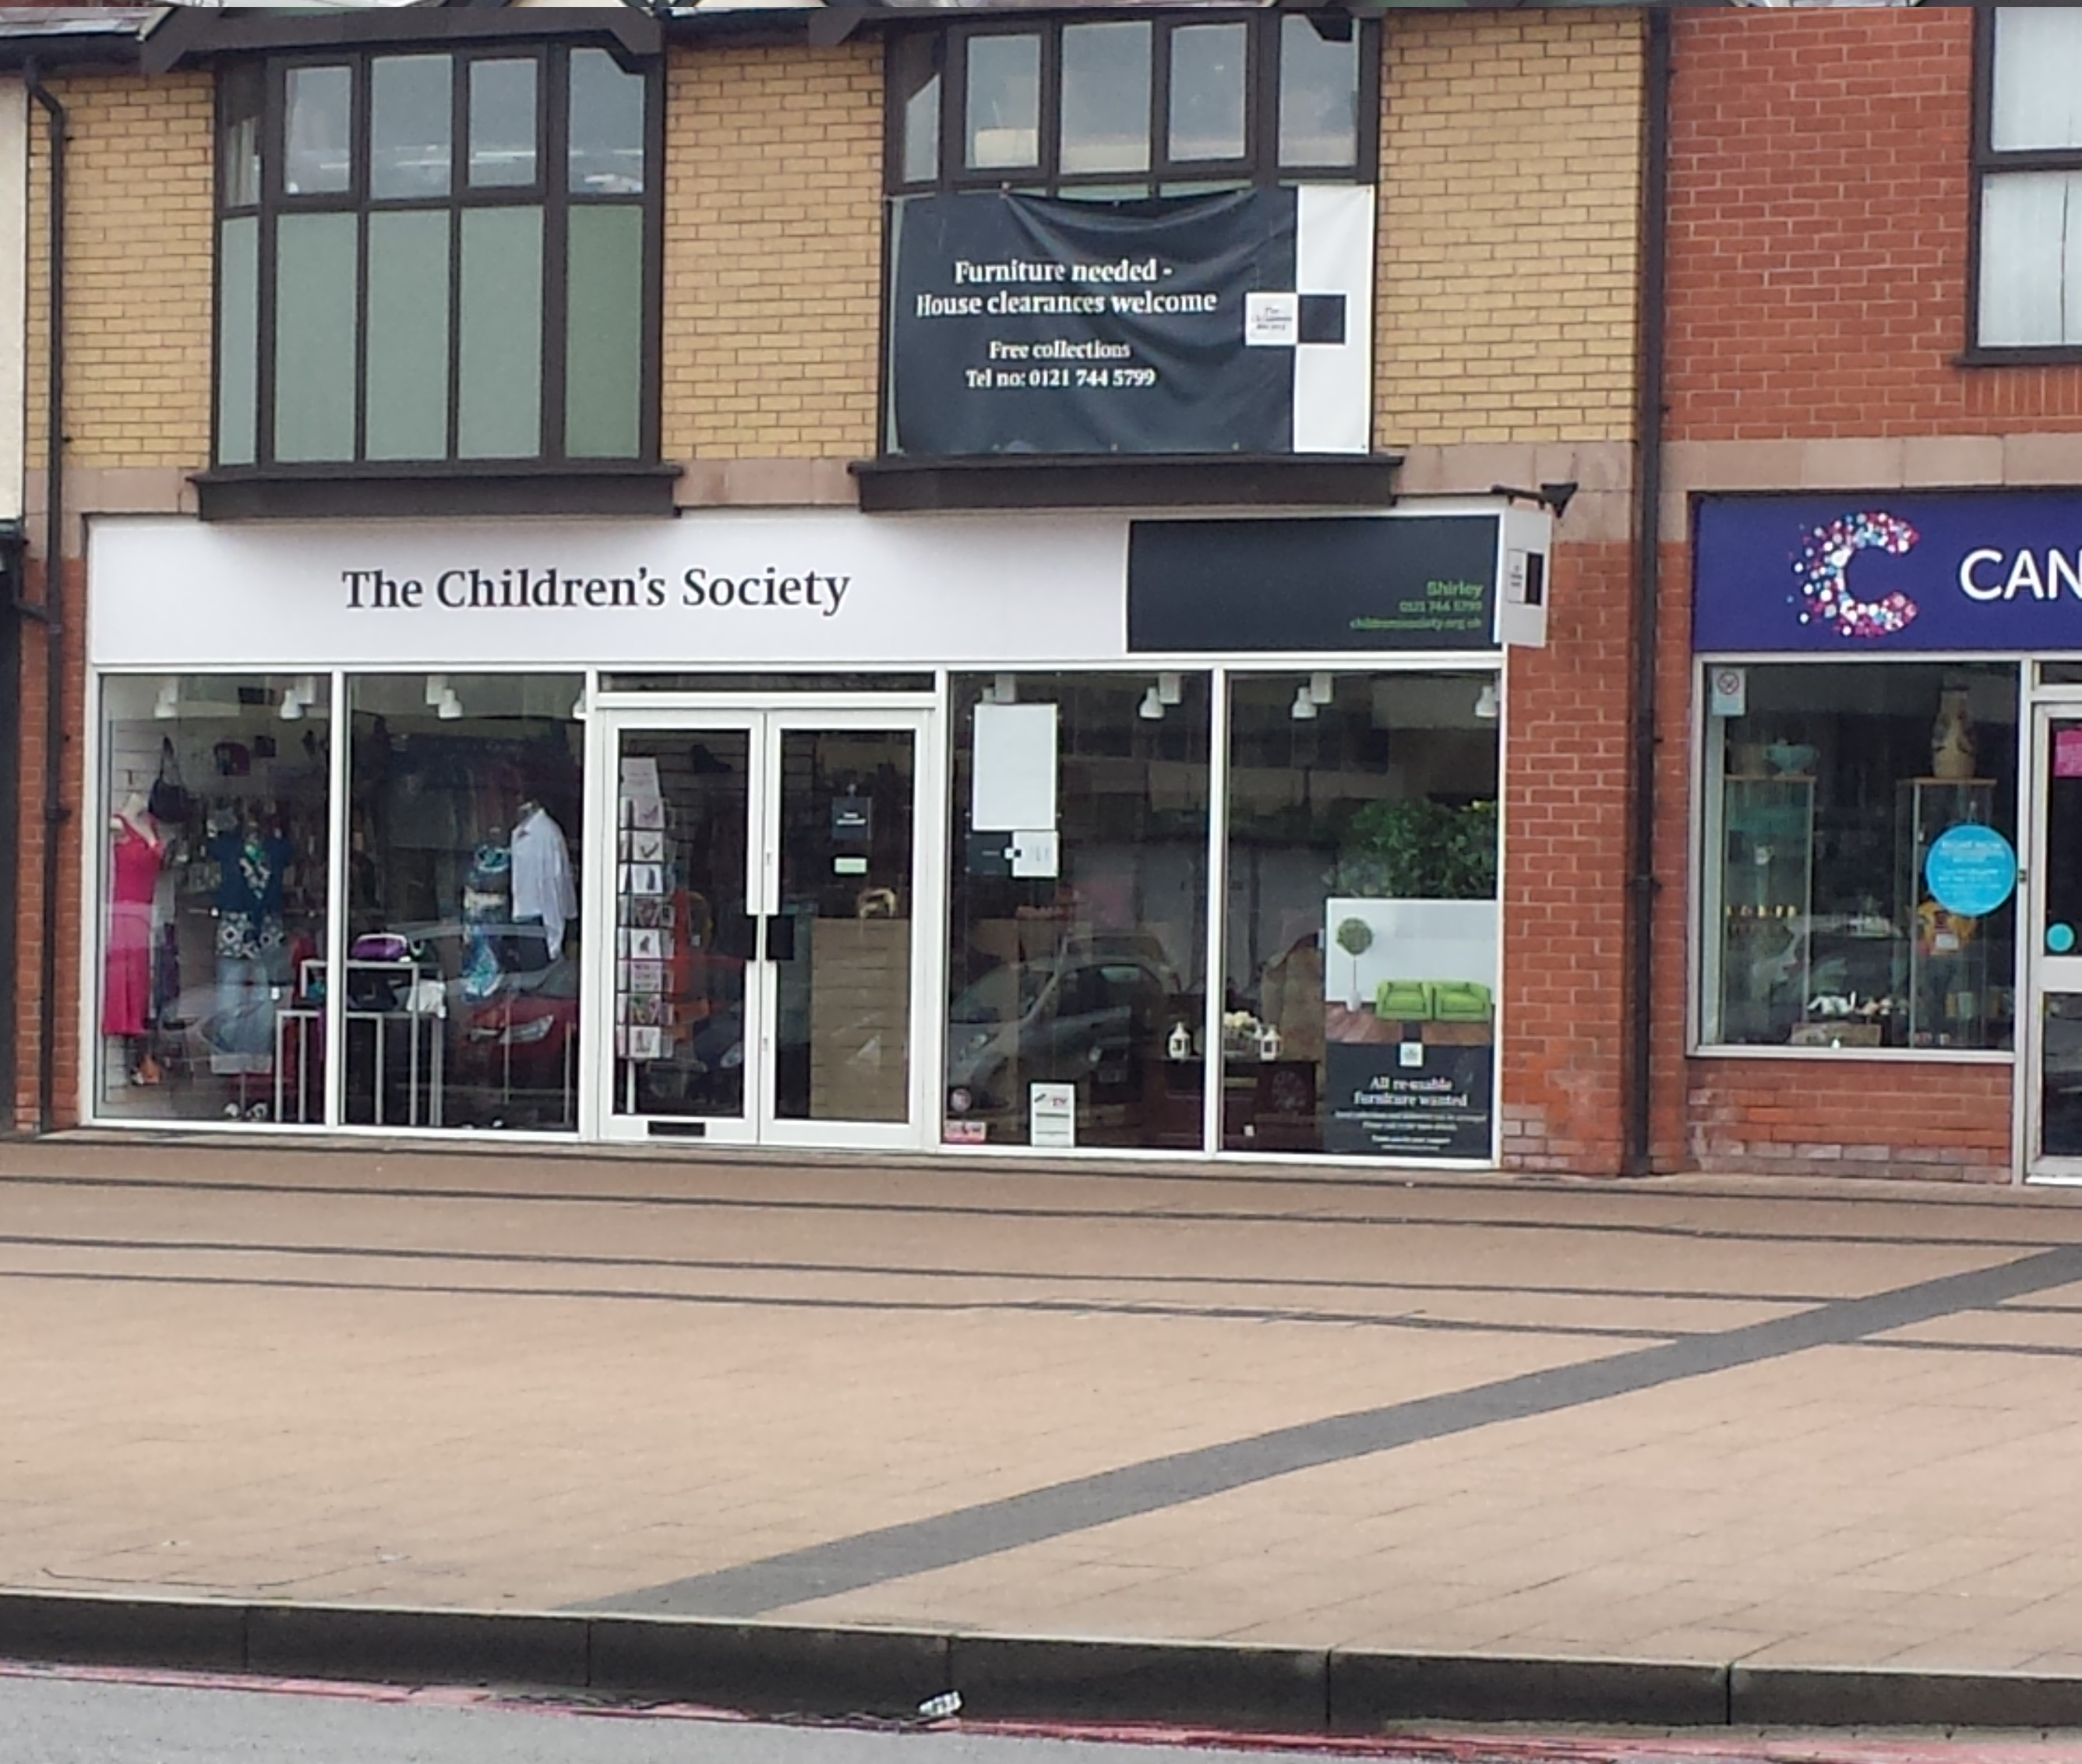
V průběhu května roku 2016 jsem měl možnost zúčastnit se měsíční stáže ve Velké Británii. Tuto příležitost jsem měl díky naší škole, Obchodní akademie Praha a programu Erasmus + . Stáž jsem absolvoval ve městě Birmingham, což je druhé největší město Anglie.
Pracoval jsem v charitativní organizaci jménem The Children‘s Society. Tato organizace se zabývá prodejem věcí, které lidé darují na dobrou věc. Zisky z prodeje těchto věcí, pak rozděluje na dobročinné projekty. Převážně jde o pomoc malým či větším dětem v nelehké životní situaci. Mým úkolem v této organizaci bylo přejímat darované zboží, také jeho následné značení a umístění do obchodu. Dále jsem pomáhal zákazníkům s výběrem zboží a jeho následnou koupí, protože jsem také pracoval za pokladnou.
Díky mnoho rozdílným úkolům, jsem tak měl možnost naučit se, jak funguje obchod ve Velké Británii. Podle mého názoru se v mnohém neliší, avšak tento typ charitativní organizace u nás nemáme, takže se těžko porovnává.
Dalším pozitivním přínosem stáže pro mne bylo zlepšení se v Anglickém jazyce. Vzhledem k tomu, že jsem často komunikoval s kolegy a zákazníky v obchodu, mé zlepšení je znatelné. Především ve schopnosti pohotově reagovat na dotazy a porozumět určitému nářečí. Také jsem zlepšil svou slovní zásobu o nová slovíčka, která se používají v obchodu.
Ubytován jsem nebyl na koleji, ale v hostitelské rodině, konkrétně u paní Margaret, která bydlela nedaleko mé práce. Vzhledem k tomu, že jsem každý den měl připravenou snídaní a večeři, byla možnost ochutnat něco z Anglické kuchyně, za což jsem byl rád. Kdybych to měl shrnout ubytování, bylo parádní a s ničím nebyl žádný problém.
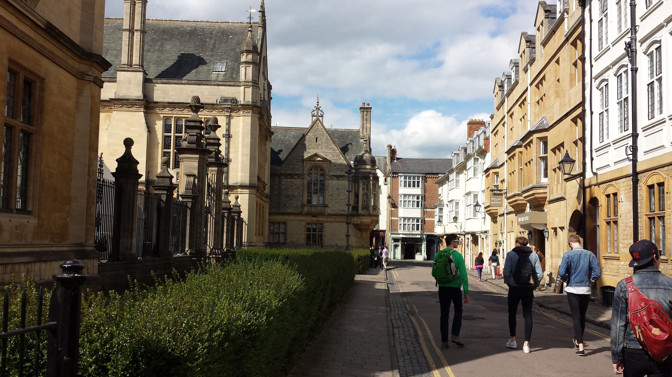
Ve volném čase jsme s kamarády vyráželi na různé výlety, například návštěvy měst Oxford a Stratford upon Avon.
Celá moje stáž byla hrazena z programu Erasmus +. Tedy ubytování, stravování, MHD a další výlohy spojené se stáží.
Před odjezdem na stáž jsem také ve škole absolvoval přípravné kurzy nad rámec vyučování, které mi velmi pomohly v rychlé adaptaci na stáži.
Závěrem bych celou stáž shrnul jako skvělý zážitek, který mě kromě poznání nové země zlepšil v cizím jazyku a pracovních dovednostech, které se týkají obchodu.

